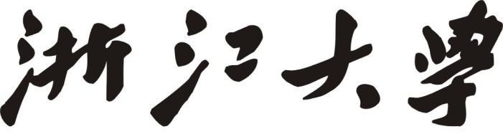

申请教授职务送审材料

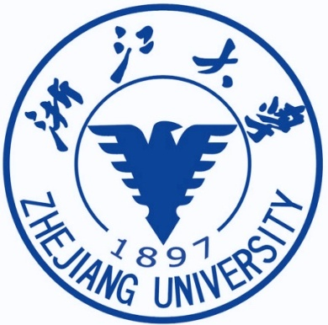

申请人：
所在二级学科：

浙江大学理学部
2018年

送审材料内容：

1. 浙江大学高校教师高级职务申报表 1-
2. 代表性论著及其他支撑材料（附目录清单） -

